我國公共建設先期作業審議機制及預算分配之探討
一、我國公共建設計畫之規劃流程
(一)公共建設計畫之意涵與範疇
依「政府公共建設計畫先期作業實施要點」規定，政府公共建設計畫係指各機關推動之實質建設計畫，並以附表2-1-1所列次類別項目為範圍，其計畫總經費屬經常門不得超過資本門之2分之1，但為因應政事發展重點所需，得由行政院相關審議機關會商，放寬個案計畫經資比例限制，惟各年度公共建設計畫經常門經費總額仍以不超過公共建設計畫總經費10％為限。
附表2-1-1：各次類別及主管機關一覽表
部門別 | 次類別 | 次類別  主管機關 | 部門別 | 次類別 | 次類別  主管機關
交通及建設部門 | 公路 | 交通部 | 經濟與能源部門 | 工商設施 | 經濟部
交通及建設部門 | 軌道運輸 | 交通部 | 經濟與能源部門 | 油電 | 經濟部
交通及建設部門 | 航空 | 交通部 | 都市開發部門 | 都市開發 | 內政部
交通及建設部門 | 港埠 | 交通部 | 文化設施部門 | 文化 | 文化部
交通及建設部門 | 觀光 | 交通部 | 教育設施部門 | 教育 | 教育部
環境資源部門 | 環境保護 | 環保署 | 教育設施部門 | 體育 | 教育部
環境資源部門 | 水利建設 | 經濟部 | 農業建設部門 | 農業建設 | 農委會
環境資源部門 | 下水道 | 內政部 | 衛生福利部門 | 衛生福利 | 衛福部
環境資源部門 | 國家公園 | 內政部 | 衛生福利部門 | 衛生福利 | 衛福部
※註：1.資料來源，「政府公共建設計畫先期作業實施要點」，104年2月4日院授主預字第1040100099號函修正。
2.前開要點於104年2月修正，將原列9部門別22次類別改為8部門別17次類別。本次修正將原「環境保護」、「水利建設」2部門別與「都市建設」項下「下水道」次類別納入「環境資源部門」，並將原「工商設施」及「能源開發」部門合併為「經濟及能源部門」，原「文教設施」部門別項下「文化」、「教育」、「體育」次類別則分列於「文化設施部門」及「教育設施部門」，另「衛生醫療」及「社會福利」2項次類別則併為「衛生福利」次類別。
(二)重大公共建設年度預算先期作業審查範圍
前開公共建設計畫符合下列條件(詳附表2-1-2)，屬重大公共建設計畫，需依國家發展委員會(以下稱國發會)訂定時程辦理先期作業審查程序，經費由公共建設計畫額度支應；非屬重大公共建設計畫者由主管機關審議，經費由其獲配基本運作需求及一般性計畫額度支應。
附表2-1-2：現行年度預算先期作業審查重大公共建設計畫範圍
經費來源 | 條件
公共建設計畫額度支應 | 經費由中央政府公務預算增撥，且計畫總經費＞10億元
特種基金支應 | 經費由中央政府公務預算增撥，且計畫總經費＞10億元
特種基金支應 | 1.營業基金支應之新興計畫，總投資金額＞100億元  2.營業基金已核定計畫，投資總額增加＞20億元且＞原投資總額20％  3.計畫總經費由非營業基金支應＞10億元
其他 | 經費額度與上列條件不符，但經認定屬配合政府施政之重大公共建設計畫
※註：1.資料來源，同上。
(三)重大公共建設個案計畫編審程序
政府重大公共建設個案計畫及預算之編審，依「行政院所屬各機關中長程個案計畫編審要點」及「政府公共建設計畫先期作業實施要點」等規定，分為中長程個案計畫報核及年度預算先期作業2大程序（詳附表2-1-3），提報年度先期作業之個案計畫原則應將中長程計畫報院核定後，始得納入先期作業編列預算經費。
附表2-1-3：重大公共建設個案計畫及年度預算先期作業比較表
分類 | 中長程個案計畫報核 | 年度預算先期作業
報送程序 | 計畫主辦機關→主管部會→行政院→國發會→行政院 | 計畫主辦機關→次類別主管機關→國發會→行政院
辦理時間 | 隨時辦理 | 每年1月至7月
審議週期 | 1次核定，俟情形修正 | 年度
期程重點 | 計畫全程為主體 | 年度為主體
審議目的 | 核定新興計畫或修正計畫 | 配合預算額度，安排年度中央公務預算
編擬及審議重點 | 效益、成本、可行性、推動內容、方式及總經費需求 | 年度經費需求、以往執行情形、目標達成情形
核定事項 | 計畫目標、內容、期程、總經費  配合完成事項 | 年度概算納入預算案  執行年度預算應完成事項
特性 | 一次審議1項個案計畫多年度總經費 | 針對下1年度所有個案計畫審議年度經費總需求
※註：1.資料來源，105年度公共建設計畫先期作業編擬說明。
各機關擬定中長程公共建設計畫，應以國家發展計畫為上位指導計畫，依據其施政計畫，在中程歲出概算額度內編擬，並加強財務規劃，瞭解內外環境趨勢及市場供需，評估財源籌措方式及民間參與可行性，訂定分年實施策略及經費需求，原則於年度預算先期作業審定3個月前完成擬定及審議（詳圖2-1-1）。
圖2-1-1：重大公共建設個案計畫擬定及審議流程圖

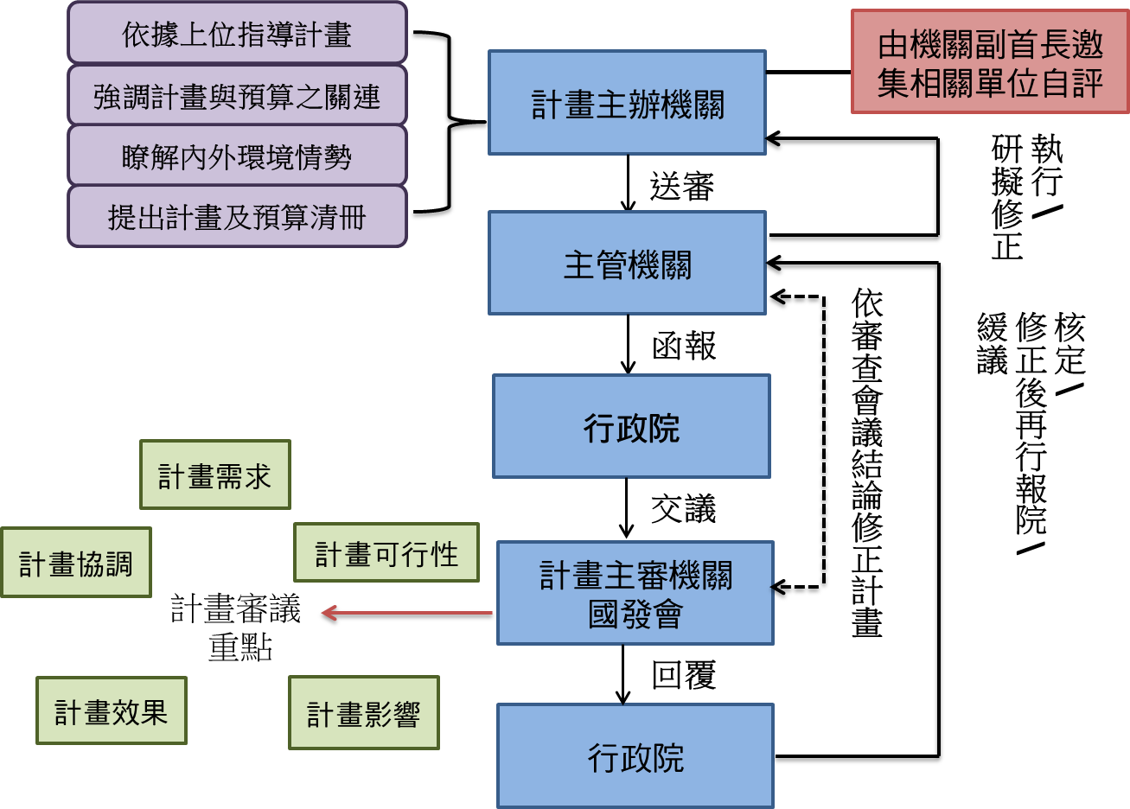
※註：1.資料來源，國發會103年9月「中長程個案計畫制度簡介」簡報資料。

105年度中央政府總預算編製辦法第11條第1項：「各主管機關應依國家發展長期展望及中程國家發展計畫，妥為辦理相關計畫之規劃與編報作業，…其中屬下列各項計畫範圍者，應分別依下列規定辦理：一、公共建設計畫，應依政府公共建設計畫先期作業實施要點規定送國家發展委員會。…。」
關於公共建設個案計畫編報相關規定散見在「行政院所屬各機關中長程個案計畫編審要點」、「政府公共建設計畫先期作業實施要點（第3點）」及「中央政府中程計畫預算編製辦法（第5章）」等規定，所列係以「中央所屬各機關中長程個案計畫編審要點」規定為主。
中長程個案計畫依規定應由機關副首長召集相關單位進行自評後，衡酌業務性質、財務需求及重要程度，涉及重大政策或跨機關性質者，應函報行政院核定，性質單純或屬例行性業務者，由機關自行核定。圖2-2-1以重大公共建設計畫為準。

